SORTIE DU CEP EN CHAMPAGNE
Du vendredi 26 au dimanche 28 mai 2023

VENDREDI 26 mai :

06h00 : Départ d’Epalinges, parking du refuge Chaugand
Trajet avec bus des RP jusqu’à Epernay avec arrêt café en route
Autoroute via Dijon, Troyes, Epernay (6h de route)

12h30 : Repas Epernay à La table Kobus, 24 rue du Dr. Verron
15h00 : Départ pour la cave Prevoteau 15’ de trajet
15h30 : Visite cave Prevoteau-Perrier, avec dégustation. 15 rue André Marginot Damery.
Contact tél +33 3 26 58 41 56 a la réception Marjorie

18h30 : Prise des chambres à Akena Hôtel.
79 rue Alfred Kastler, Bezannes tél +33 3 26 89 87 20

20h00 : Repas : Restaurant Le Grand Cerf, 1 étoile Michelin
50 route nationale 51 – Montchenot, 51500 Villers-Allerand. Tél : +33 3 26 97 6007

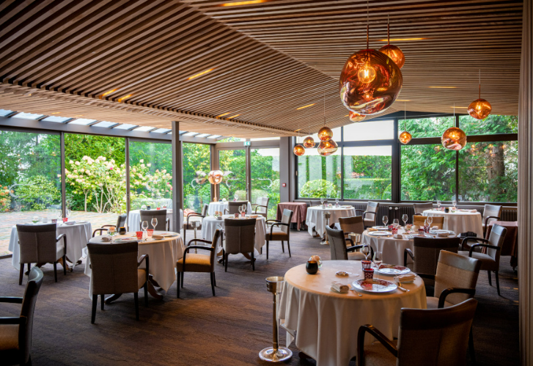

SAMEDI 27 mai :
8h15 : Petit déjeuner
9h15 : Départ pour Reims, visite de la cathédrale
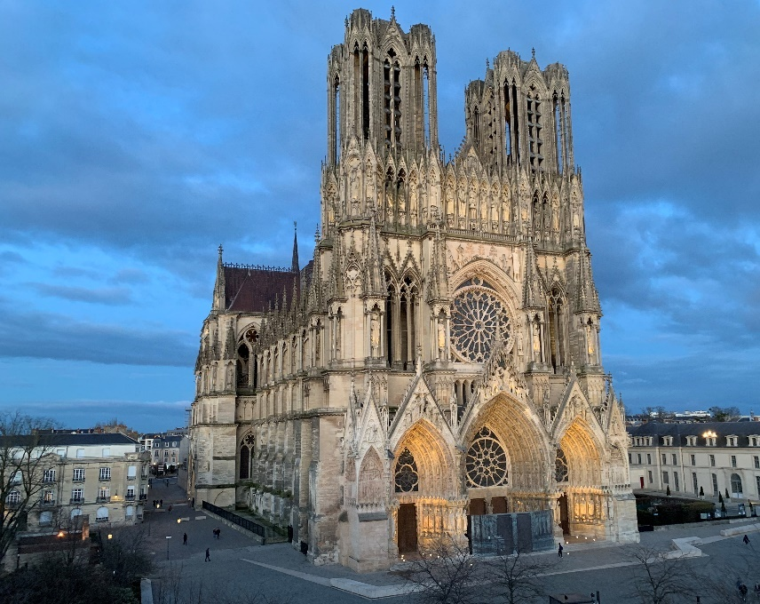

11h00 : Visite des caves Vranken – Pommery
5 place du général Gouraud, Reims.
Visite avec guide privé suivi du repas avec dégustation (durée 3h)

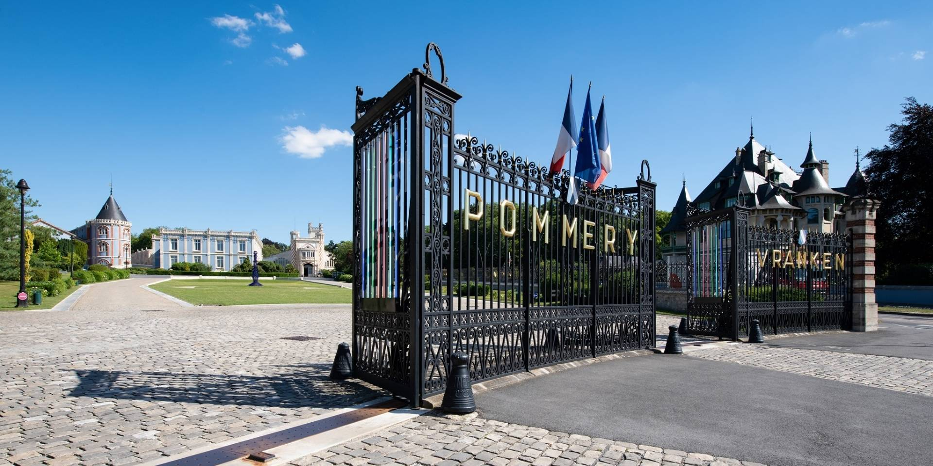

14h00 : Départ pour la cave Louis Brochet.
12 Rue de Villers aux Nœuds, 51500 Écueil.
14h30 : Visite guidée avec dégustation (durée 2h)

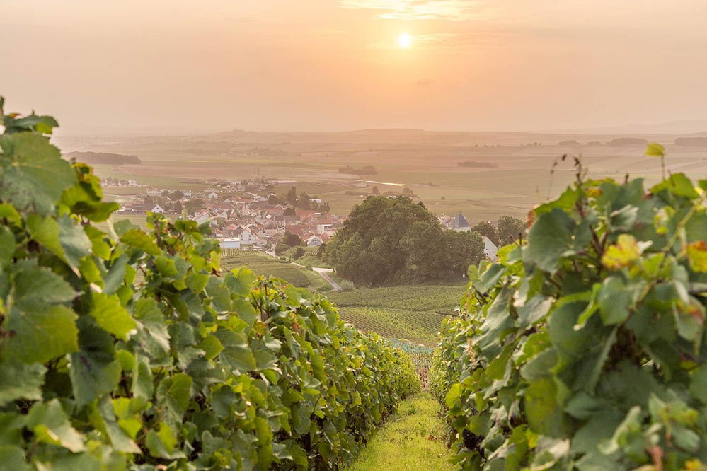

17h00 : Retour à l’hôtel, Reims

20h00 : Repas Brasserie Le jardin Les Crayères
64 Bd Henry Vasnier, Reims
Suite soirée selon ambiance….

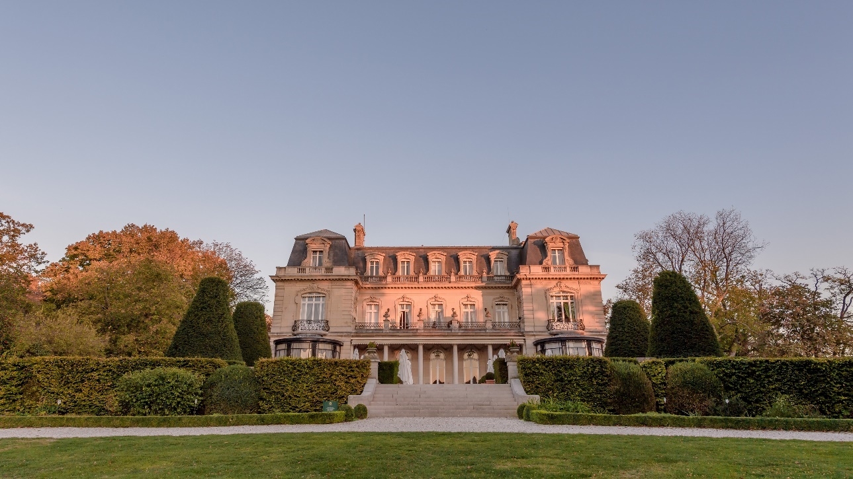

DIMANCHE 28 mai :
9h00 : Petit déjeuner
10h00 : Départ avec bagages pour Mailly-Champagne
10h15 : Fête au village de Mailly-Champagne, visite du village
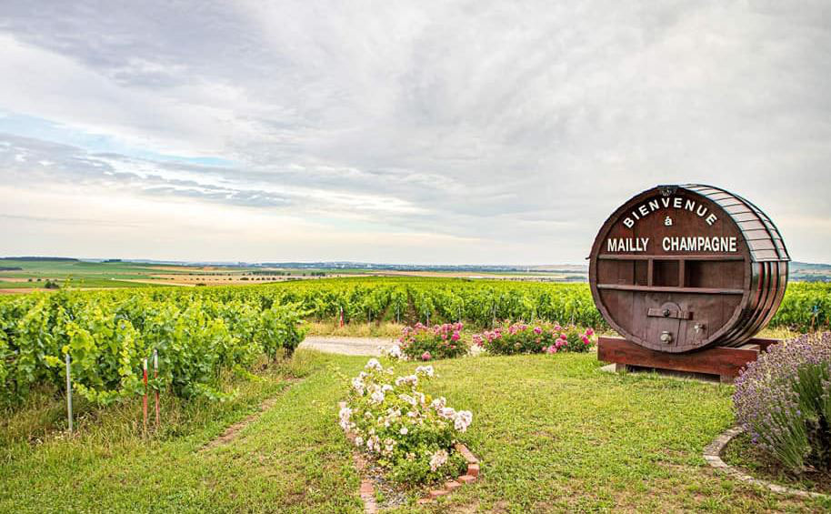

11h00 : Dégustation cave Mailly (sans visite de la cave).
28 rue de la libération.

13h30 : Départ pour Epalinges, 5h30 de route, via Troyes et Dijon.
Arrivée env. 19h30

19h30 : Vous êtes tous convié avec vos dames à une raclette chez Gaëtano.

